**PIESZKÓW** – gm. Lubin

**Kościół filialny pw. Matki Bożej Częstochowskiej**

Pierwsza oficjalna wzmianka o istniejącym w osadzie kościele pochodzi z 1335 roku. Podobnie jak w przypadku zdecydowanej większości śląskich świątyń, został przejęty przez protestantów około 1524 roku. W XVIII wieku świątynia została poddana gruntownej przebudowie, w wyniku, której uzyskała obecny barokowy wygląd. Ze starego założenia pozostała jedynie XV- wieczna wieża. Później był restaurowany w XIX wieku.

Obecnie jest to zorientowana budowla barokowa, wzniesiona na założeniach wcześniejszej, gotyckiej świątyni. Jest to salowy, murowany z cegły i polnego kamienia obiekt o rzucie prostokątnym, bez wydzielonego prezbiterium. Świątynia nakryta jest sklepieniem kolebkowym z lunetami, dobudowana do masywnej, kwadratowej, kamiennej wieży, która znajduje się od strony zachodniej. Dwuspadowe dachy kościoła pokryte są dachówką ceramiczną. Otwory okienne części nawowej oraz główne wejście do świątyni są o wykroju pełnym. Od strony północnej do nawy dobudowana jest prostokątna zakrystia nakryta ceramicznym dachem pulpitowym. Obiekt jest otynkowany.

W dość skromnie wyposażonym wnętrzu kościoła zachowały się dwie gotyckie rzeźby z ok. 1500 roku, oraz barokowy ołtarz główny z drugiej połowy XVIII wieku. Ponadto na uwagę zasługują: barokowe kazalnica oraz konfesjonał.

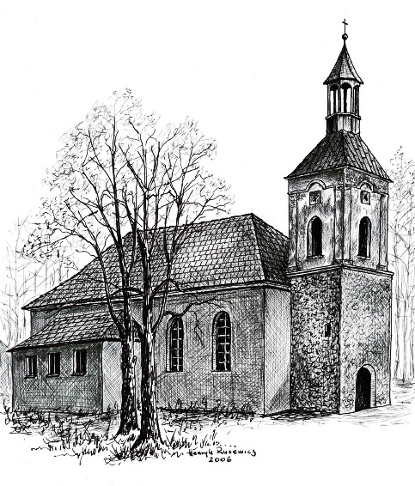

Pod samym niemal kościołem, na terenie przykościelnego cmentarza stoi dobrze zachowana kapliczka pokutna (pojednania) wykonana z jednego ciosu piaskowca. Wysokość całej kapliczki ze słupem wynosi ok. 100 cm, a sama kapliczka zwieńczona dwuspadowym daszkiem ma 70 cm wysokości, 30 cm szerokości oraz 20 cm głębokości. Brak jest jakichkolwiek rytów. Nieznane są okoliczności oraz data jej powstania.

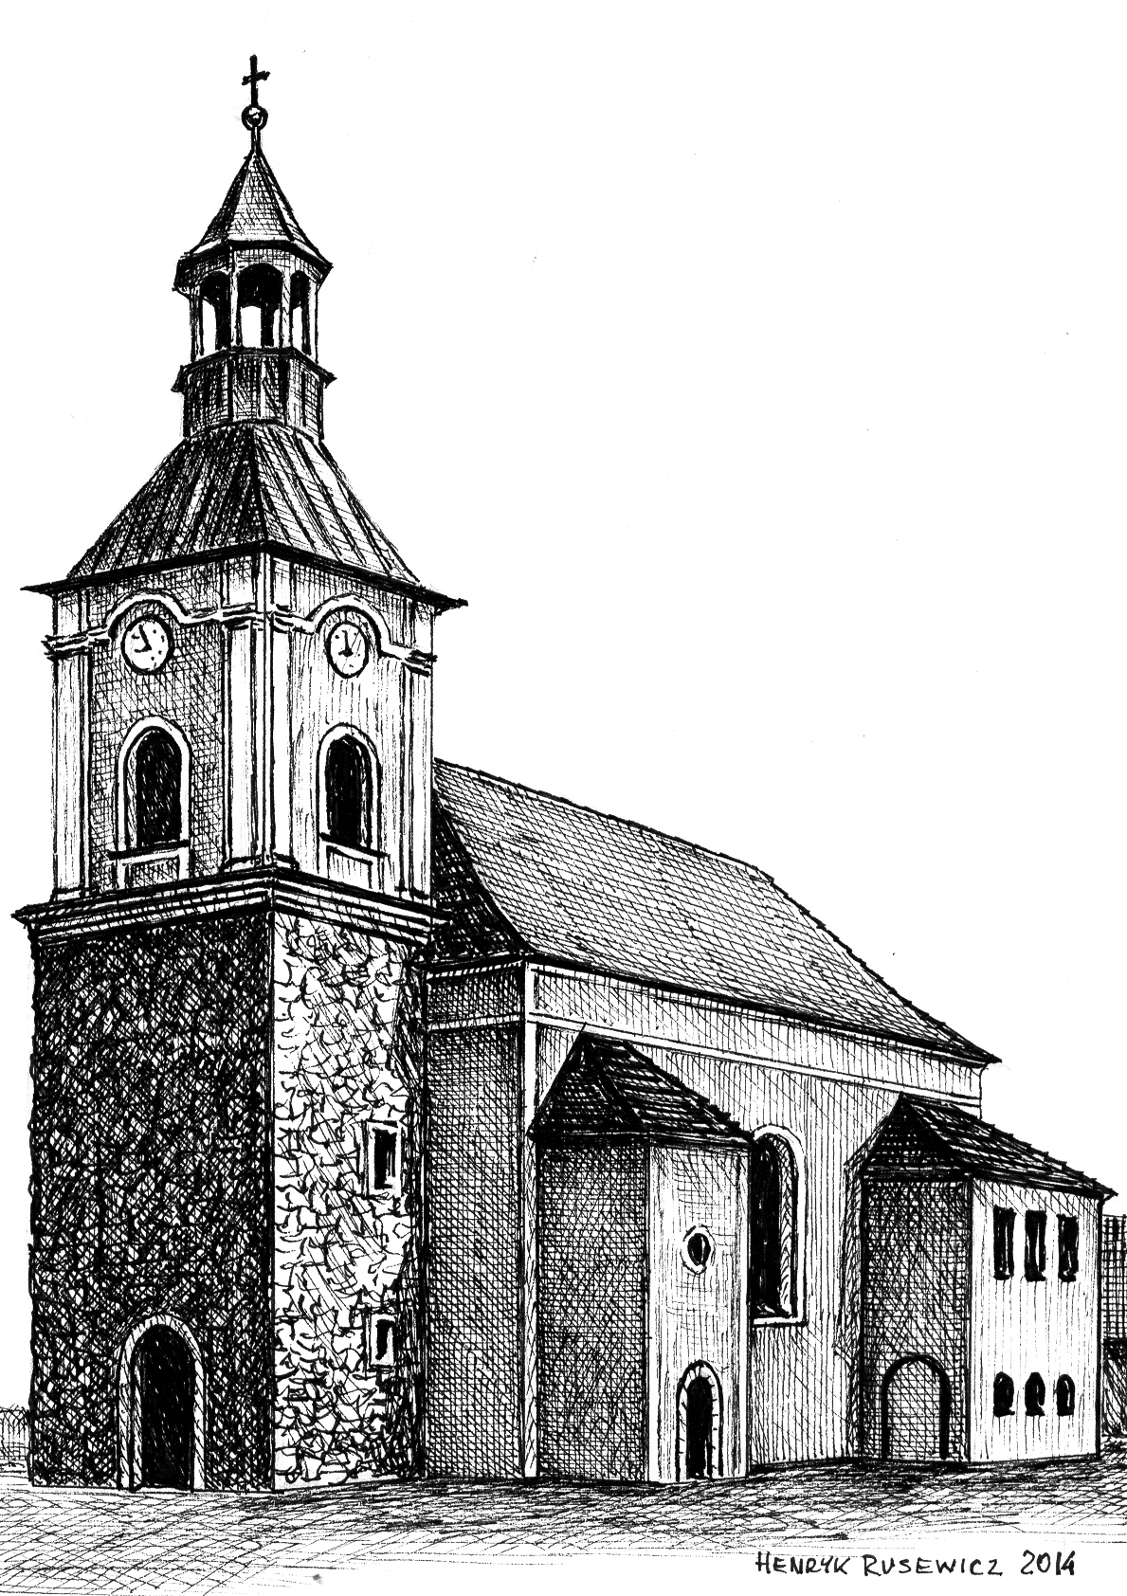

*Tekst, foto i grafiki – Henryk Rusewicz*